曲伟海
公司职位：新意互动董事长兼CEO
参选类别：年度数字营销影响力人物

人物简介
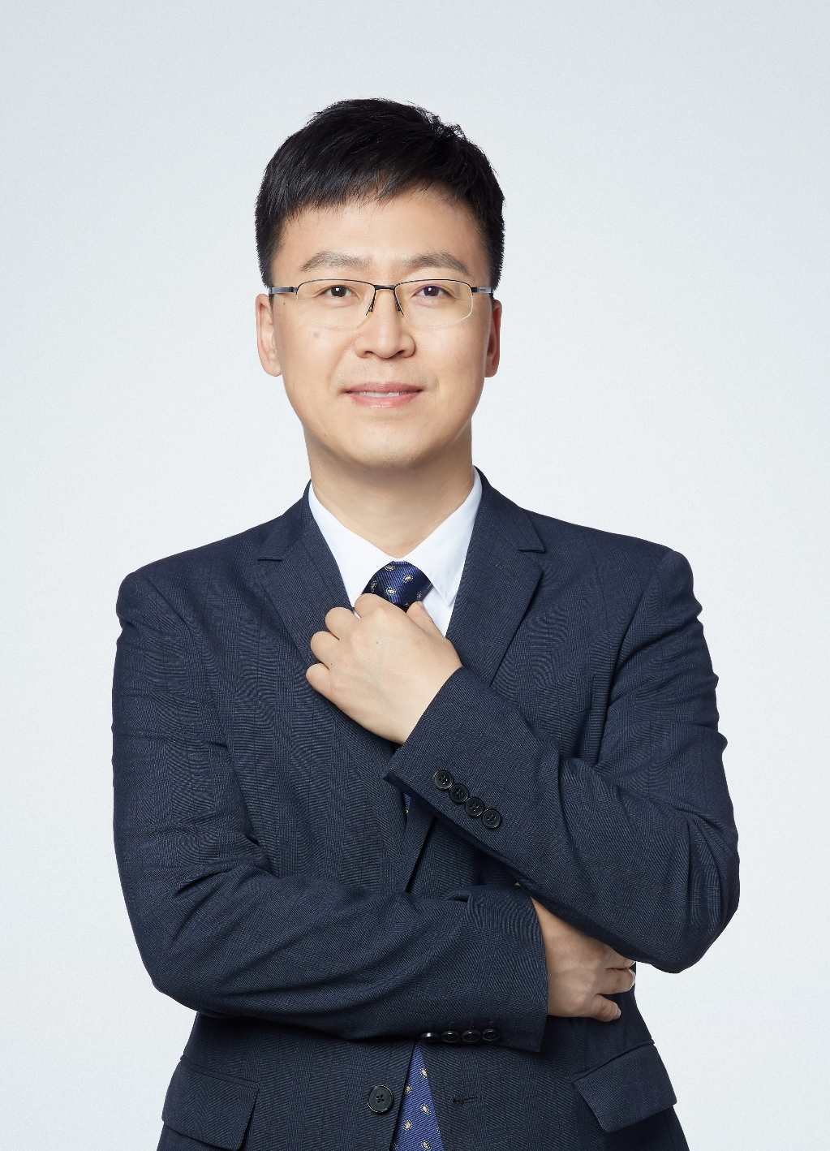
曲伟海先生毕业于中欧国际工商学院EMBA，拥有“汽车+计算机”兼学经历，致力于用互联网改造整个汽车产业，创立了第一家专注于汽车数字营销的代理公司：北京新意互动数字技术有限公司。十余年互联网广告、市场营销管理及品牌传播经验，涉猎过多行业诸多品牌的广告营销策划及执行，对广告全案客户服务有着较深的理论理解和实战经验积累。熟悉各类媒体特性，曾担任营销咨询师、网络营销工作委员会专家委员等工作，目前担任中国广告协会等历协会理事代表、金投赏专家评委。
- 主要学习经历：
1997年毕业于吉林工业大学（现吉林大学）汽车工程学院内燃机工程专业同时辅修了计算机应用专业2010年
2010年在中欧国际工商学院获EMBA（高级工商管理硕士）学位
- 主要工作经历：
2002创建北京新意互动广告公司，目前担任新意互动董事长、CEO
曾担任美国纽交所上市公司（NYSE：BITA）易车集团联合创始人、董事、高级副总裁
- 主要社会职务：
中国广告协会 理事
中国商务广告协会 理事
CAAC中国商务广告协会数字营销委员会 理事
CAAC汽车营销研究院 院长
IAA国际广告协会 会员
金投赏 专家评审
数字营销领域杰出贡献
独创“CIG液态营销增长法则Brand 4.0方法论”，以用户驱动的“液态营销”帮助品牌主实现长效增长。Brand 4.0立足用户驱动的“液态营销”理念，将营销增长构建于“数字化客户终身营销价值”这一基石之上，结合“数据运营”+“用户运营”，帮助广大企业伙伴塑造智能营销创新体系，最终实现营销效力+营销效率双重提升，实现数字化品牌资产+数字化商业长效增长。结合Brand 4.0营销新体系、新框架的实践运用，新意互动已帮助一汽-大众奥迪、一汽-大众、一汽马自达、一汽丰田、东风悦达起亚等车企伙伴分别在用户数据识别与打通、第一方用户平台构建（官网、APP、小程序）、用户导向的价值共创营销、内容共创生态等不同维度进行了创新，目前也均取得了较不错的成绩。
通过多年的数据积累，带领新意互动开发并拥有筋斗云及iMedia两款营销大数据分析工具，通过针对品牌的诊断尝试，进行本品与竞品的全方位对比，帮助客户发现问题、明确需求，从而纠正营销投入方向，更好地应对市场竞争环境。
通过多年服务客户数字营销全案的实战经验，领导新意互动从营销分析、用户洞察、数字创意呈现、数字媒介投放效果评估，到智慧化官网搭建、WIFI店头管理、VR与精准成交，以及基于潜客开发与成交转化的大数据营销，创立了一整套在互联网模式下构建的数字营销理论体系，为行业其他代理公司服务客户梳理了宏观的营销架构参考。
2020年，新意互动先后赢得东风日产、天猫、东风风神、ARCFOX、上汽名爵、上汽荣威、中国联通、郑州日产、东南汽车、长城汽车、WEY、中国银联、蒙牛、北京现代、BMW等品牌客户的多项代理业务，涵盖广告创意、品牌策略、媒介投放、整合传播、全案推广、社会化、新媒体运营等各个领域，并荣获EMA活动营销大奖、ADSTARS釜山广告奖、大中华区艾菲奖、金轩奖、IAI国际广告奖、金投赏、中国广告长城奖等多项行业重量级奖项。
业界评价
曲伟海先生在营销管理和品牌传播方面具有非常丰富的经验，在互联网时代初期就带领新意互动进入网络营销传播领域，敏锐地把握移动互联营销自媒体爆发的绝佳时机，使新意互动成为新媒体、新技术在营销领域的领跑者。曲伟海为新意互动赢得了专业、正直、全心全意为客户服务的口碑以及最具数字时代创新营销价值的美誉，是非常受客户欢迎的一位领导者。不仅如此，他还有着一颗崇尚创新的心，一直以来坚守用新技术配合新想法为客户带来新效益的做法。在他的带领下，数字时代新型营销将会有更进一步的发展。

——新意互动联席总裁兼NDC（纽克互联）CEO 杨涛
与时俱进、跟客户共同成长，是他不变的宗旨。为了帮助品牌主构建核心竞争力，他领导新意互动从数据资产、数据技术、用户运营三个层面帮助公司构建了强大的优势支撑能力，在实现公司向全价值链数字营销增长伙伴转型目标的道路上继续扎实前进。价值的创造往往来自于不同领域不同分工但却能达成一致目标的“命运共同体”，来自于长期不懈的不停顿的积累。长期耕耘=适时收获，深层格局与初心境界对于每个企业家来说都是决定性的。
——中国科学院《互联网周刊》 高邦仁

